Каратузский сельсовет

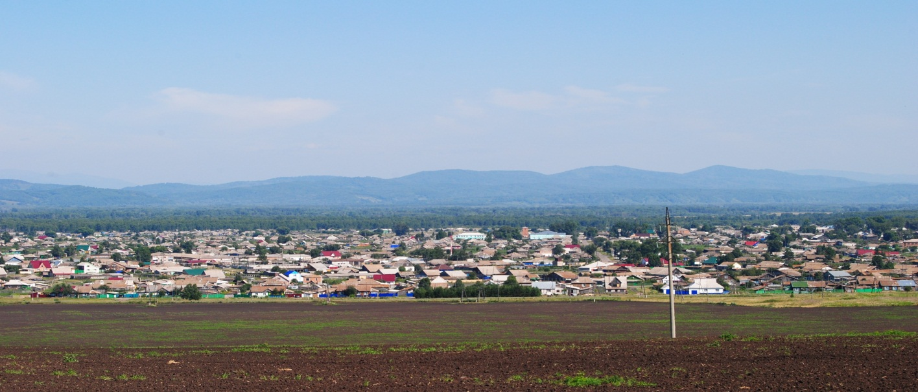

№ 10 (289) от 14 июля 2020 г.

с. Каратузское

АДМИНИСТРАЦИЯ КАРАТУЗСКОГО СЕЛЬСОВЕТА

ПОСТАНОВЛЕНИЕ

14.07.2020г. | с. Каратузское | № 104-П

Об утверждении Порядка разработки и утверждения условий конкурса, порядка контроля за исполнением и порядка подтверждения победителем конкурса исполнения таких условий

В соответствии с пунктом 22 статьи 20 Федерального закона от 21.12.2001 № 178-ФЗ «О приватизации государственного и муниципального имущества», руководствуясь Уставом Каратузского сельсовета Каратузского района Красноярского края

ПОСТАНОВЛЯЮ:

1. Утвердить Порядок разработки и утверждения условий конкурса, порядка контроля за исполнением и порядка подтверждения победителем конкурса исполнения таких условий, согласно Приложению к настоящему постановлению.

2. Настоящее Постановление вступает в силу в день, следующий за днем его официального опубликования в печатном издании «Каратузский Вестник».

3. Контроль за исполнением настоящего Постановления оставляю за собой.

И.о.главы администрации

Каратузского сельсовета А.М.Болмутенко

Приложение к Постановлению
администрации Каратузского сельсовета
от 14.07.2020г. № 104 -П

Порядок разработки и утверждения условий конкурса по продаже муниципального имущества, контроля за исполнением условий конкурса и порядка подтверждения победителем конкурса исполнения таких условий

- Общие положения.

1.1. Настоящий Порядок определяет правила разработки и утверждения условий конкурса по продаже имущества, находящегося в муниципальной собственности Каратузского сельсовета (далее - конкурс), контроля за исполнением условий конкурса и порядка подтверждения победителем конкурса исполнения таких условий.
1.2. Организацию проведения конкурса осуществляет администрация Каратузского сельсовета.
1.3. Продавцом муниципального имущества Каратузского сельсовета выступает администрация Каратузского сельсовета.

2. Порядок разработки и утверждения условий конкурса.

2.1. Разработка условий конкурса осуществляется администрацией Каратузского сельсовета.
2.2. Условия конкурса должны содержать экономическое обоснование, сроки их исполнения, порядок подтверждения победителем конкурса исполнения таких условий. Условия конкурса не подлежат изменению.
2.3. Условия конкурса утверждаются Постановлением администрации Каратузского сельсовета.

3. Порядок контроля за исполнением условий конкурса и подтверждением победителем конкурса исполнения таких условий

3.1. Контроль за исполнением условий конкурса в соответствии с заключенным с победителем конкурса договором купли-продажи осуществляется администрацией Каратузского сельсовета.
3.2. Для обеспечения эффективного контроля исполнения условий конкурса администрация Каратузского сельсовета обязана:
вести учет договоров купли-продажи имущества, заключенных по результатам конкурса;
осуществлять учет обязательств победителей конкурса, определенных договорами купли-продажи имущества, и контроль за их исполнением;
принимать от победителей конкурса отчетные документы, подтверждающие исполнение условий конкурса;
проводить проверки документов, представляемых победителями конкурса в подтверждение исполнения условий конкурса, а также проверки фактического исполнения условий конкурса в месте расположения проверяемых объектов;
принимать предусмотренные федеральным законодательством и договором купли-продажи меры воздействия, направленные на устранение нарушений и обеспечение выполнения условий конкурса.
3.3. В случае, если объектом продажи на конкурсе являются акции открытого акционерного общества, доли в уставном капитале общества с ограниченной ответственностью, со дня заключения договора купли-продажи акций, долей и до перехода права собственности на проданные на конкурсе акции открытого акционерного общества, доли в уставном капитале общества с ограниченной ответственностью победитель конкурса осуществляет голосование по указанным акциям, долям в органах управления хозяйственных обществ по своему усмотрению на основании полученной доверенности, за исключением вопросов, указанных в пункте 19 статьи 20 Федерального закона от 21 декабря 2001 г. «О приватизации государственного и муниципального имущества», голосование по которым осуществляется победителем конкурса в соответствии с полученными письменными директивами.
Продавец доводит до сведения победителя конкурса поступившую от открытого акционерного общества, общества с ограниченной ответственностью информацию о проведении общих собраний акционеров, общих собраний участников общества и передает победителю конкурса полученные от открытого акционерного общества, общества с ограниченной ответственностью документы (повестку дня, извещение, бюллетени для голосования и т.п.), а также доверенность и письменные директивы в течение пяти рабочих дней со дня поступления.
3.4. Периодичность и форма представления отчетных документов об исполнении условий конкурса победителем конкурса определяются договором купли-продажи имущества с учетом того, что документы представляются не чаще одного раза в квартал.
В течение 10 рабочих дней с даты истечения срока выполнения условий конкурса победитель представляет в администрацию Каратузского сельсовета сводный (итоговый) отчет о выполнении им условий конкурса с приложением всех необходимых документов.
3.5. В течение двух месяцев со дня получения сводного (итогового) отчета о выполнении условий конкурса администрация Каратузского сельсовета обязана на его основании осуществить проверку фактического исполнения условий конкурса. Указанная проверка проводится созданной администрацией Каратузского сельсовета для этих целей комиссией по проверке исполнения условий конкурса (далее - комиссия). Состав комиссии утверждается постановлением администрации Каратузского сельсовета.
3.6. Комиссия осуществляет:
анализ поступивших от победителя конкурса документов, связанных с выполнением условий конкурса;
проверку фактического исполнения условий конкурса непосредственно по месту нахождения проверяемых объектов путем их осмотра.
3.7. Комиссия вправе:
привлекать к своей работе экспертов и консультантов с их согласия;
проводить выездные заседания;
запрашивать у победителя конкурса иные необходимые документы и информацию.
3.8. По результатам проверки и рассмотрения сводного (итогового) отчета о выполнении условий конкурса комиссия составляет акт о выполнении победителем конкурса условий конкурса (далее - акт).
3.9. В акте в обязательном порядке указываются номер акта, дата его составления, состав комиссии, привлеченные эксперты, консультанты, условия конкурса, перечень документов, подтверждающих выполнение таких условий, заключения экспертов, консультантов, выводы и предложения комиссии по вопросу признания выполнения победителем условий конкурса.
Акт подписывается всеми членами комиссии, принявшими участие в ее работе. Особое мнение членов комиссии оформляется письменно и прилагается к акту.
3.10. Акт утверждается главой администрации Каратузского сельсовета в течение 10 дней со дня его подписания.
Обязательства победителя конкурса по выполнению условий конкурса считаются исполненными в полном объеме с момента утверждения акта.

Выпуск номера подготовила администрация Каратузского сельсовета.
Тираж: 50 экземпляров.
Адрес: село Каратузское улица Ленина 30

